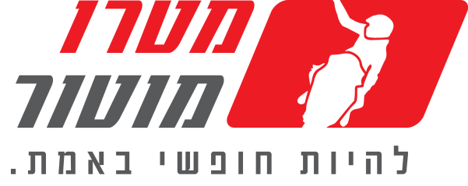

לראשונה בישראל
אופנועי הקרוס קאונטרי של ימאהה:

YZ450FX, YZ250FX ו- YZ250X
3 דגמי הקרוס קאנטרי של ימאהה ממשפחת ה- YZ שנמכרו עד כה רק בשוק האמריקאי יוצעו כעת גם לחובבי הז'אנר בישראל
לאחרונה זכה ה-YZ450FX זכה בתואר אופנוע השנה בארה"ב בקטגוריית 450 Off-Road Dirt Bike

מטרו מוטור, יבואנית ימאהה בישראל, שמחה להודיע כי לראשונה בארץ, תשווק 3 דגמים ממשפחת הקרוס קאנטרי הנחשקים של ימאהה, דגמים שנמכרו עד כה רק בשוק האמריקאי: YZ450FX, YZ250FX
ו- YZ250X

ימאהה הינה יצרנית האופנועים היפנית היחידה שמייצרת אופנועי קרוס קאנטרי (תחום רכיבת שטח הממוקם בין מוטוקרוס לאנדורו). אופנועי הקרוס קאנטרי מהווים פתרון אידאלי לרוכבי מרוצי אנדורו ומרוצי מוטוקרוס, שרוצים להינות משני העולמות
האופנועים החדשים נשענים בבסיסם על אופנועי המוטוקרוס של החברה, עם מתלים המותאמים לשילוב בין רכיבת אנדורו לרכיבת מוטוקרוס, גלגל אחורי בקוטר 18 אינץ' כמו בכל אופנועי האנדורו (במקום 19 אינץ' במוטוקרוס), כשבנוסף, המנועים מכוילים להיות מעט מתונים יותר מאחיהם המוטוקרוסים, אם כי עדיין קרובים יותר אליהם מאשר לאופנועי האנדורו.

לראשונה בישראל, נחתו שלושת הדגמים שבהיצע של ימאהה: דגמי הארבע פעימות, ה-YZ250FX ואחיו הגדול ה- Y450FX וה- ה-YZ250X הדו פעימתי הוותיק והאיכותי.
שלושתם נמכרים ברישוי אפור.

YZ450FX: האופנוע עם אותו ה- DNA של ה- YZ450Fהמוביל של ימאהה עם תוספת של פיצ'רים והתאמות ייחודיות כמו מיכל דלק גדול יותר, הנעה חשמלית ויכולת כיוונון של הכלי באמצעות אפליקציית Power Tune הייחודית של ימאהה. לאחרונה הוכרז בארה"ב כי הדגם זכה בתואר אופנוע השנה בארה"ב בקטגוריית 450 Off-Road Dirt Bike

מחיר: 45,685 שקלים*

YZ250FX: עם גלגלי 18 אינץ', מגוון של שישה הילוכים והנעה חשמלית, ה- YZ250FX הוא כלי עוצמתי, קל משקל שבנוי מצוין לרכיבות קרוס-קאנטרי.

מחיר: 44,685 שקלים*

YZ250X: אופטימלי לדרישות והצרכים של התחרויות המובילות בתחום הקרוס קאנטרי בהן ה-GNCC. עם מנוע שתי הפעימות ומגוון של חמישה הילוכים הכלי הזה נותן את כל המאפיינים האמינים של ימאהה שניתן לסמוך עליהם לאורך זמן

מחיר: 43,685 שקלים*

*המחירים כוללים מע"מ והוצאות והוצאות רישוי

